scheikunde HAVO 2009-1
scheikunde HAVO tevens oud programma
uitwerkbijlage

Naam kandidaat Kandidaatnummer

6

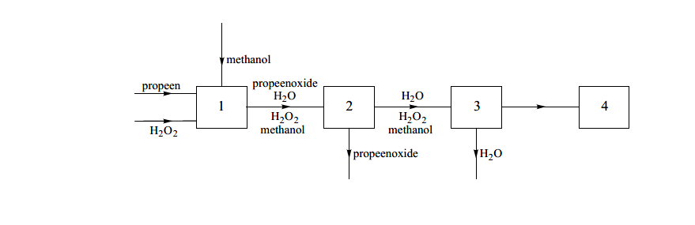

13
35 ....................
....................
....................

VERGEET NIET DEZE UITWERKBIJLAGE IN TE LEVEREN

1
lees verder ►►►
923-1028-a-HA-1-u
einde 
923-1028-a-HA-1-u*

